УО «Белорусский государственный университет информатики и радиоэлектроники»

Отчет по лабораторной работе №6

по предмету «Численные методы»

Вариант 14

Выполнил:

Наривончик А.М.

Гр. 351004

Проверил:

Степанова Т. С.

Минск 2024

**Численное решение задачи Коши**

**для ОДУ первого порядка и их систем**

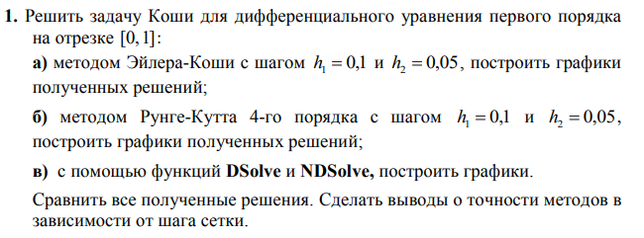



Метод Эйлера-Коши является модификацией метода Эйлера. Согласно методу Эйлера уравнение y ′ = f (x, y) заменяется разностным уравнением:



Решение этого уравнения находится явным образом по рекуррентной формуле:



Для метода Эйлера-Коши сначала находят «грубое» приближение (или предиктор):

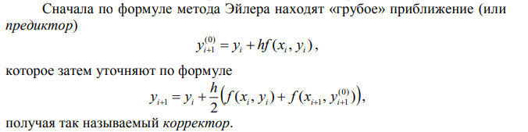Зададим все начальные условия:

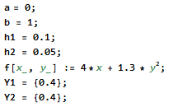

Построим вектора Х-координат для h1 = 0.1, h2= 0.05:

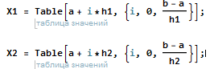

Запишем функции для каждого Yi+1 элемента (предиктор):



Зная Y0, можно найти значения предиктора Yi во всех остальных точках сетки:

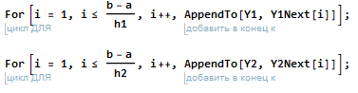

Для каждого Yi по формуле ниже вычислим корректор:



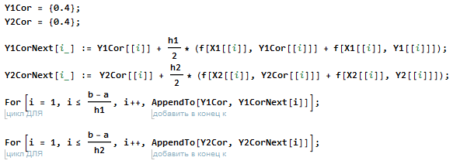

Построим таблицы полученных значений:

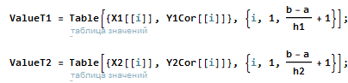

Построим график производной при h=0.1:

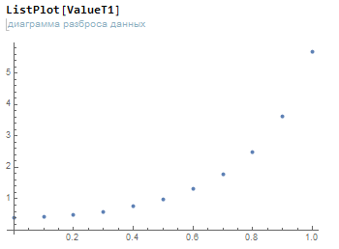

Построим график производной при h=0.05:

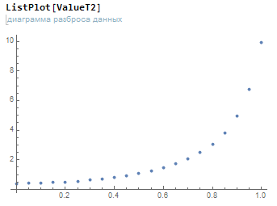



**б) Метод Рунге Кутта:**

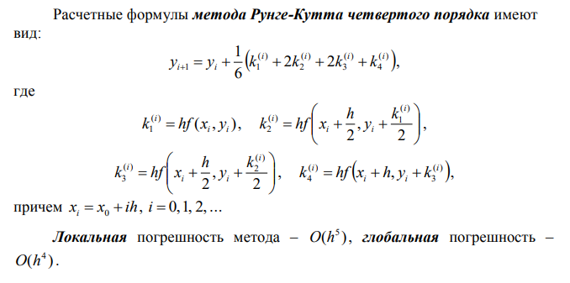

Зададим начальные параметры:

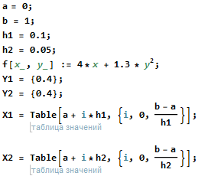

Заведем списки K коэффициентов:

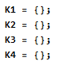

По формулам найдем все значения полученной функции в узлах сетки:

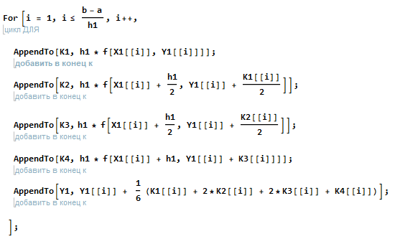

Построим таблицу значений:

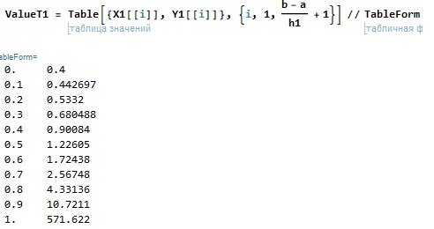

Построим график:

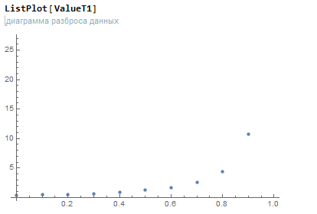

Аналогично для шага h=0.05:

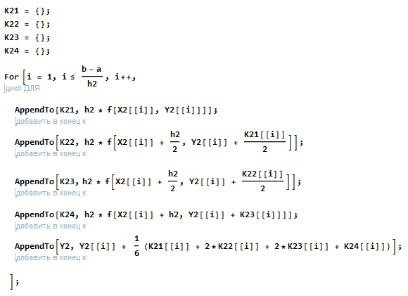

Таблица значений:

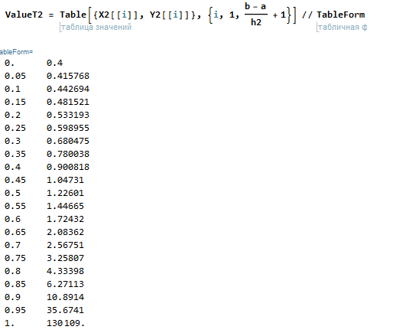

Построим график:

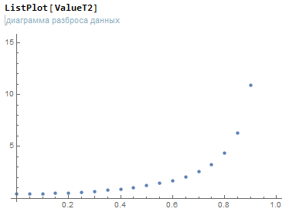

в) Решим уравнение встроенными функциями:

с помощью **DSolve**:

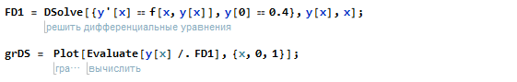

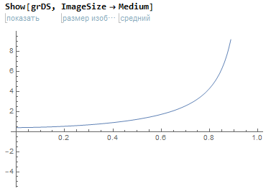

и с помощью **NDSolve:**

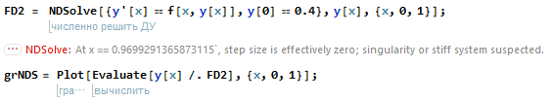

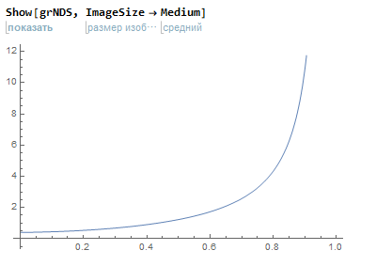

Сравним результаты, полученные с помощью встроенной функции **NDSolve** и метода Эйлера-Коши для h=0.1:

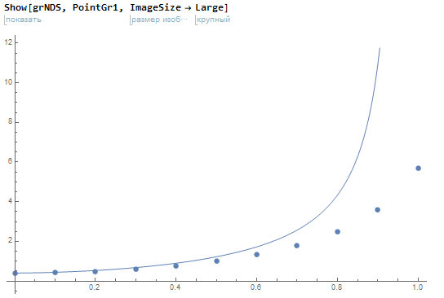

для h=0.05:

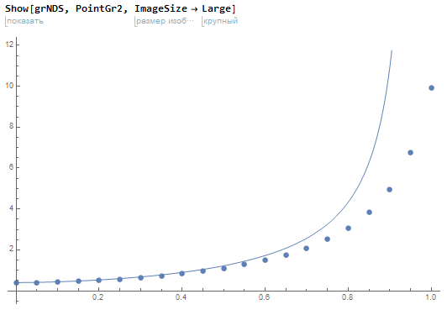

Отразим на графике точки из таблицы значений для метода Рунге-Кутта (при h = 0.1 и при h = 0.05 соответственно):

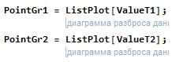

Сравним результаты, полученные с помощью встроенной функции **NDSolve** и метода Рунге-Кутта для h=0.1:

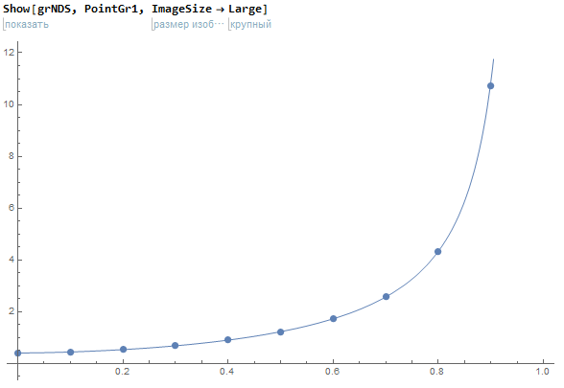

для h=0.05:

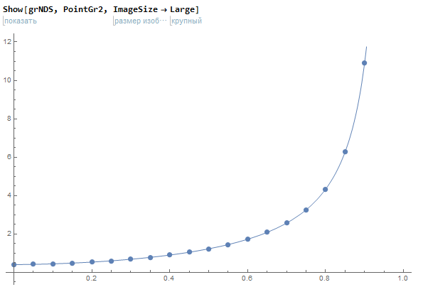

Как видно, точность решения дифференцированных уравнений численными методами значительно увеличивается при уменьшении шага h. По графикам так же можно заметить, что метод Рунге-Кутта даёт результат гораздо точнее, чем метод Эйлера-Коши, это подтверждает тот факт, что порядок точности метода Рунге-Кутта (для глобальной погрешности он равен 4) выше порядка точности метода Эйлера-Коши (для глобальной погрешности он равен 2).

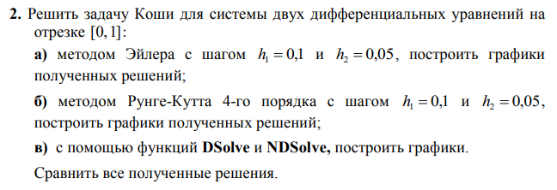

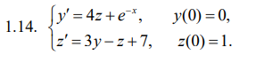

**а) Метод Эйлера:**

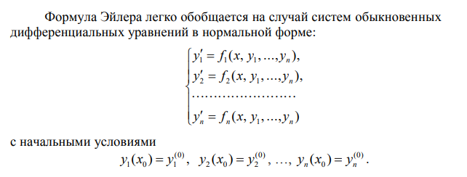

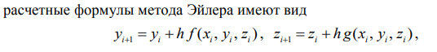

Зададим все начальные параметры для решения системы:

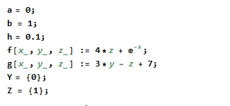

По рассчетным формулам найдем значения искомых функций в узлах сетки:

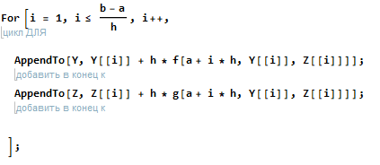

Построим таблицы значений для искомых функций: 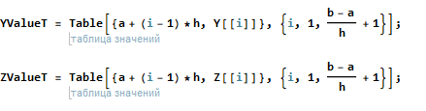

Построим отображение таблиц значений для каждой функции на графике: 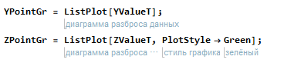

Построим графики искомых функций (y – синим цветом, z – зеленым цветом):

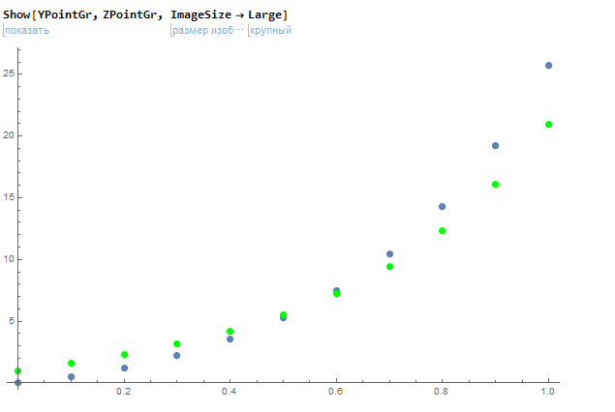

Аналогично для h = 0.05:

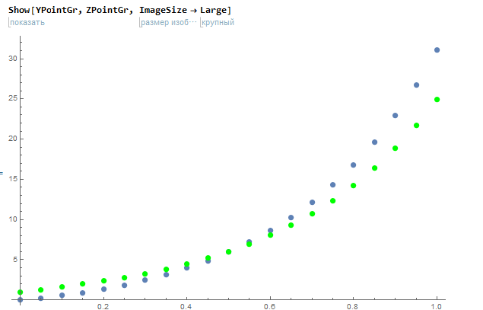

**б) Метод Рунге-Кутта**

Расчетные формулы метода Рунге-Кутта четвертого порядка для системы двух уравнений:



имеют вид:

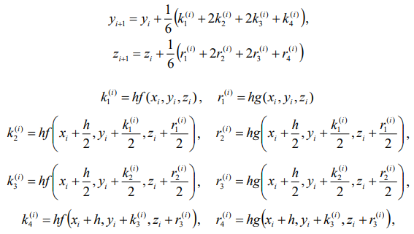

Зададим начальные параметры для решения:

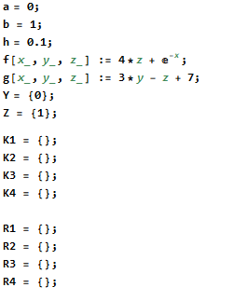

Заведем списки для коэффициентов K и R расчетных формул:  


Вычислим значения искомых функций в узлах сетки:

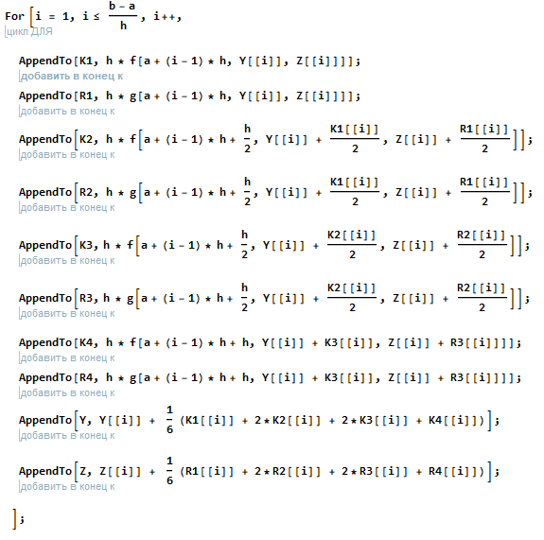

Построим таблицу значений этих функций и отображение на графиках:

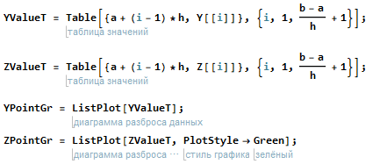

Построим график решения системы для h=0.1:

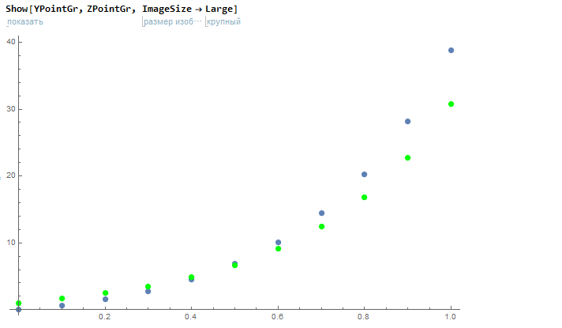

Аналогично для h = 0.05:

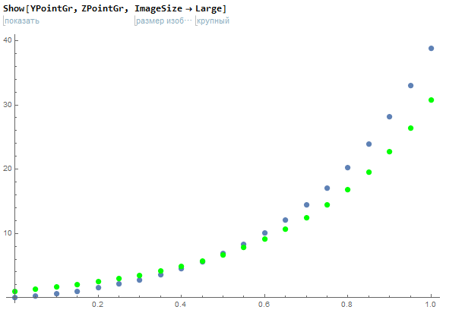

В)

Метод Эйлера-Коши (h = 0.1)

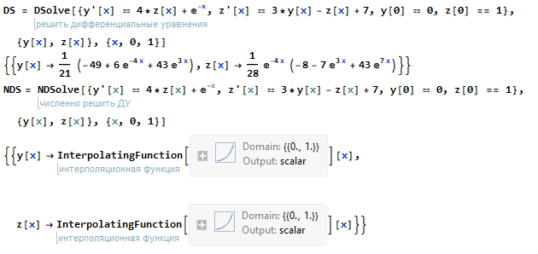

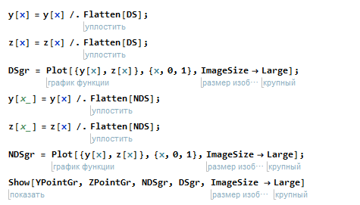

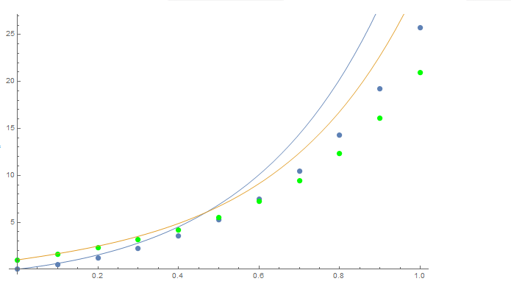

Для h = 0.05:

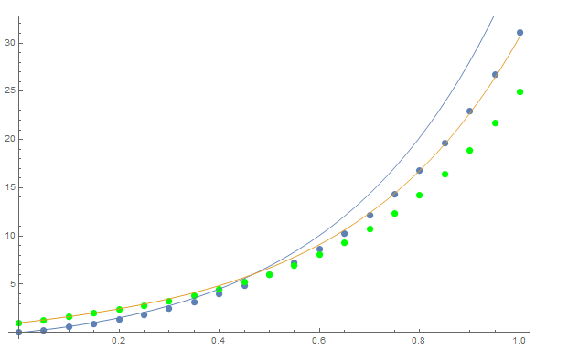

Метод Рунге-Кутта (h = 0.1):

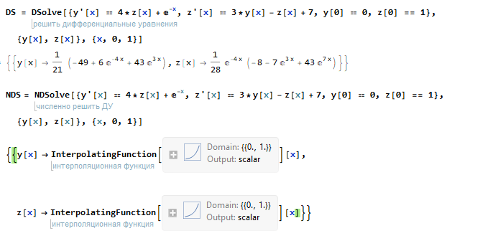

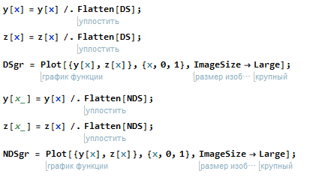

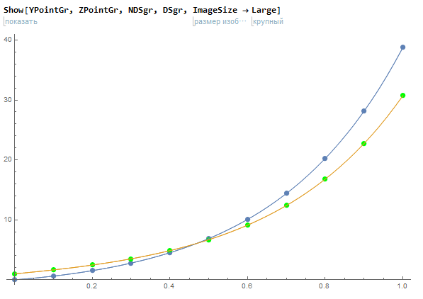

Для h = 0.05:

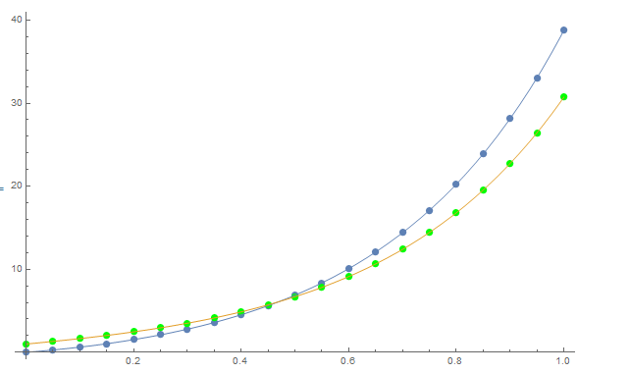

На рисунках видно, что встроенные функции **NDSolve** и **DSolve** дают одинаковый результат. Также очевидно, что метод Рунге-Кутта дает более высокую точность решения системы.